Питание в профилактике сердечно - сосудистых заболеваниях.
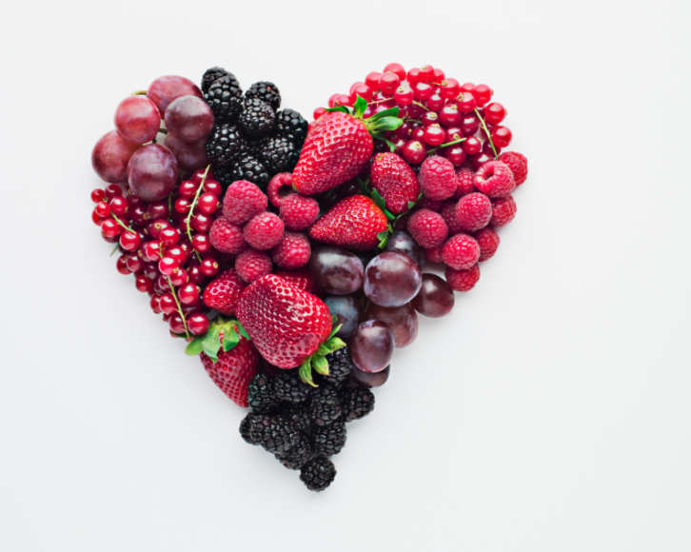
Человеческое сердце – своеобразный насос, снабжающий кровью все органы и ткани организма, уникальный мышечный орган, весом всего 250-300 грамм, который выполняет огромную работу. Но и этот мощнейший двигатель, к сожалению, порой выходит из строя.
Большинство сердечно - сосудистых заболеваний начинаются с неправильного образа жизни, неправильного питания – происходит постепенное засорение артерий и сосудов. Их стенки уплотняются из-за скопления жиров, особенно холестерина, и развивается атеросклероз и другие сердечно – сосудистые заболевания. Это происходит в течение длительного времени, постепенно атеросклероз все больше ослабляет снабжение сердца кровью, лишая его кислорода и питательных веществ.
Ранее считалось, что сердечно - сосудистыми заболеваниями страдают в основном мужчины, но в последнее время растет рост числа заболеваний среди женщин, ведь основные факторы риска присущи как мужчинам, так и женщинам. Это неправильное питание, ожирение, курение, злоупотребление алкоголем, стрессы, малоподвижный образ жизни.
К сожалению, пока мы здоровы, редко заботимся о профилактике сердечно - сосудистых заболеваний, а ведь сердце очень надежный и долговечный орган. Если его поддерживать полезными питательными веществами, не злоупотреблять алкоголем и никотином, не загонять себя бешеным ритмом работы, то оно верно послужит долгие годы.
Для профилактики болезней сердца питание играет немаловажную роль. Чтобы болезни сердца не стали следствием собственных ошибок, вот общие рекомендации по питанию:
- ешьте больше рыбы. Рыбий жир способствует улучшению работы сердца;
- сократите потребление мяса. Выбирайте только постные сорта мяса, животные жиры замените растительным маслом;
- такие продукты как боб, фасоль, зеленый горошек, овсяные отруби, зелень, печеный картофель, инжир, чернослив способны связывать холестерин, благодаря содержанию растительной клетчатки;
- молоко и молочные продукты с большим количеством жира замените на аналогичные маложирные и обезжиренные продукты;
- не увлекайтесь соленой пищей. Соль (хлорид натрия) вредна для сосудов, как и все продукты с большим содержанием натрия;
- а вот калия включайте в рацион побольше. Чем больше вы употребляете пищи, богатой калием, тем меньше риск возникновения гипертонии. К таким продуктам, прежде всего, относятся: виноград, бананы, молоко, брокколи, киви, цитрусовые;
- снизьте к минимуму употребление продуктов животного происхождения, богатых холестерином. К ним относятся сливочное масло, яичные желтки, сметана, жирный сыр, печень, икра, мозги;
- включайте в рацион больше овощей и фруктов. Растительная клетчатка создает благоприятные условия для продвижения пищи по желудочно – кишечному тракту. Она нормализует деятельность полезной микрофлоры кишечника, способствует выводу из организма «плохого» холестерина;
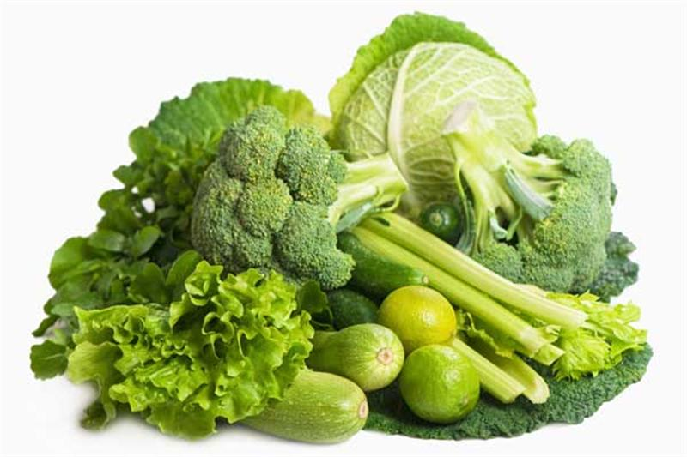
- для заправки салатов и приготовления пищи используйте ненасыщенные жиры, например растительное (оливковое) масло, исключите продукцию фаст-фуда;
- не употребляйте заменители сахара, по возможности замените сахар медом.
Помните, соблюдая эти нехитрые рекомендации, вы снизите риск заболевания сердца.

Житковичский районный центр гигиены и эпидемиологии

